LAPORAN

WORKSHOP SISTEM INFORMASI WEB SERVER
(TIF330805)
MINGGU 6 PERTEMUAN 1

SEMESTER III



BKPM ACARA 11

Nama:
SEPTIAN DWI RAMADHAN PUTRA

NIM:
E41250282

PROGRAM STUDI DILUAR KAMPUS UTAMA (PSDKU)
TEKNIK INFORMATIKA KAB. NGANJUK
JURUSAN TEKNOLOGI INFORMASI
POLITEKNIK NEGERI JEMBER
TAHUN 2026

PENDAHULUAN

1. Latar Belakang
Project Sistem Informasi Akademik yang dibangun sejak Acara 6 hingga Acara 10 hanya tersimpan di satu komputer (folder htdocs pada XAMPP). Apabila laptop rusak, terkena virus, atau file tidak sengaja terhapus, seluruh riwayat pengerjaan dapat hilang tanpa bisa dikembalikan, karena tidak ada salinan maupun catatan perubahan di tempat lain.
Git mengatasi masalah ini dengan mencatat setiap perubahan kode sebagai sebuah riwayat (commit) yang tersimpan secara lokal, sedangkan GitHub menyimpan riwayat tersebut secara online (cloud), sehingga project tetap dapat diakses dan dikembangkan kembali meskipun komputer yang dipakai mengerjakan project mengalami kerusakan.

2. Tujuan
- Membuat repository baru di GitHub dengan nama si-akademik.
- Menginisialisasi Git pada folder project dengan git init.
- Membuat file .gitignore agar file/folder yang tidak perlu (seperti vendor, node_modules, file log) tidak ikut diunggah.
- Memeriksa perubahan dengan git status, lalu menyimpannya sebagai commit pertama yang jelas pesannya.
- Menghubungkan project lokal dengan repository GitHub, lalu melakukan push pertama.
- Melakukan satu perubahan tambahan pada project, kemudian mengulangi add, commit, dan push, sehingga repository memiliki riwayat (commit history) lebih dari satu versi.

3. Dasar Teori Singkat
Git vs. GitHub. Git adalah perangkat lunak version control yang berjalan secara lokal di komputer, mencatat setiap perubahan kode sebagai riwayat (commit) yang dapat ditelusuri kembali. GitHub adalah layanan online tempat repository Git tersebut disimpan, sehingga project dapat diakses dari komputer lain maupun dipulihkan apabila komputer yang dipakai mengerjakan project mengalami kerusakan.
Pola Kerja Dasar: add → commit → push. git add memilih perubahan yang ingin disimpan ke dalam staging area; git commit menyimpan perubahan yang sudah dipilih sebagai satu titik checkpoint beserta pesannya; git push mengirim seluruh commit dari repository lokal ke GitHub. Sebaliknya, git pull mengambil perubahan terbaru dari GitHub ke komputer, dan git clone mengunduh seluruh project dari GitHub untuk pertama kalinya (misalnya di komputer lain).
File .gitignore. Tidak semua file dalam project perlu disimpan di Git -- folder vendor/ berisi banyak file library, sedangkan .env dapat berisi konfigurasi sensitif seperti password database. File .gitignore memberi tahu Git file/folder mana saja yang harus diabaikan. Penting dicatat: .gitignore tidak menghapus file dari komputer, Git hanya diminta untuk tidak melacak (track) perubahannya.

4. Alat dan Bahan
- Laptop/PC
- Web Browser
- Visual Studio Code
- XAMPP/Laragon
- PHP
- Git
- Akun GitHub
- Modul Praktikum (BKPM Acara 11)

HASIL PRAKTIK

1. Membuat Repository di GitHub
Repository kosong dibuat terlebih dahulu di GitHub dengan nama persis si-akademik, sesuai Langkah Praktikum butir 1, sebelum dihubungkan dengan project lokal.

2. Inisialisasi Git dan File .gitignore
Folder project diinisialisasi sebagai repository Git, lalu file .gitignore dibuat agar folder/file yang tidak perlu (seperti node_modules, file log, dan file sistem operasi) tidak ikut diunggah ke GitHub.
/vendor/
/node_modules/
.env
/storage/logs/*
.DS_Store
Thumbs.db
Perintah inisialisasi:
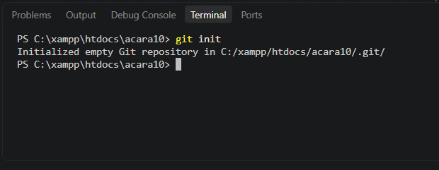

3. Memeriksa Perubahan (git status) dan Commit Pertama
Sebelum file disimpan sebagai commit, git status dipakai untuk memeriksa file apa saja yang baru atau berubah. Setelah dipastikan sesuai, seluruh perubahan ditambahkan dengan git add . dan disimpan sebagai commit pertama dengan pesan yang jelas.
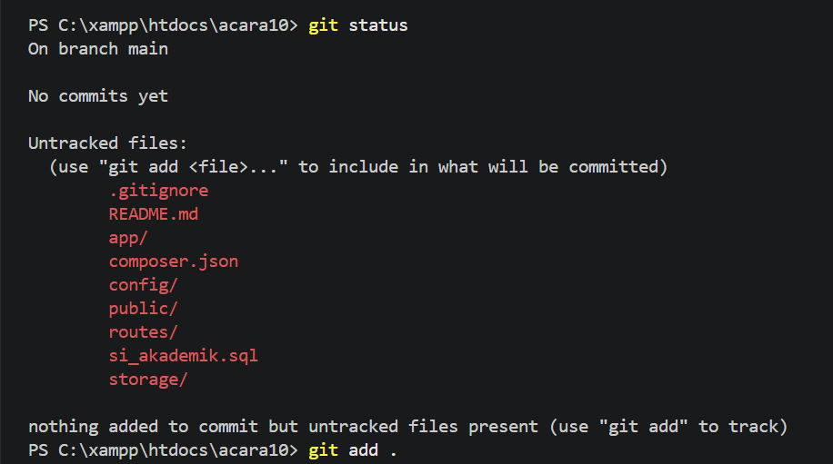
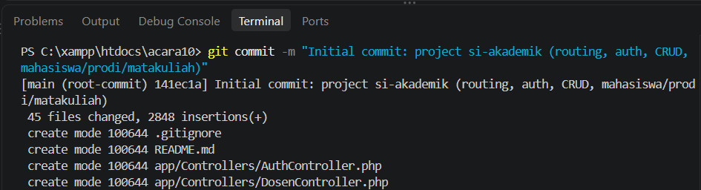

4. Menghubungkan Project dengan GitHub dan Push Pertama
Repository lokal dihubungkan ke repository GitHub yang sudah dibuat pada langkah 1, kemudian seluruh commit dikirim (push) untuk pertama kalinya.
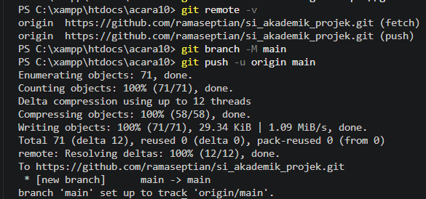

Setelah push berhasil, seluruh isi project dapat dilihat langsung pada halaman utama repository GitHub.
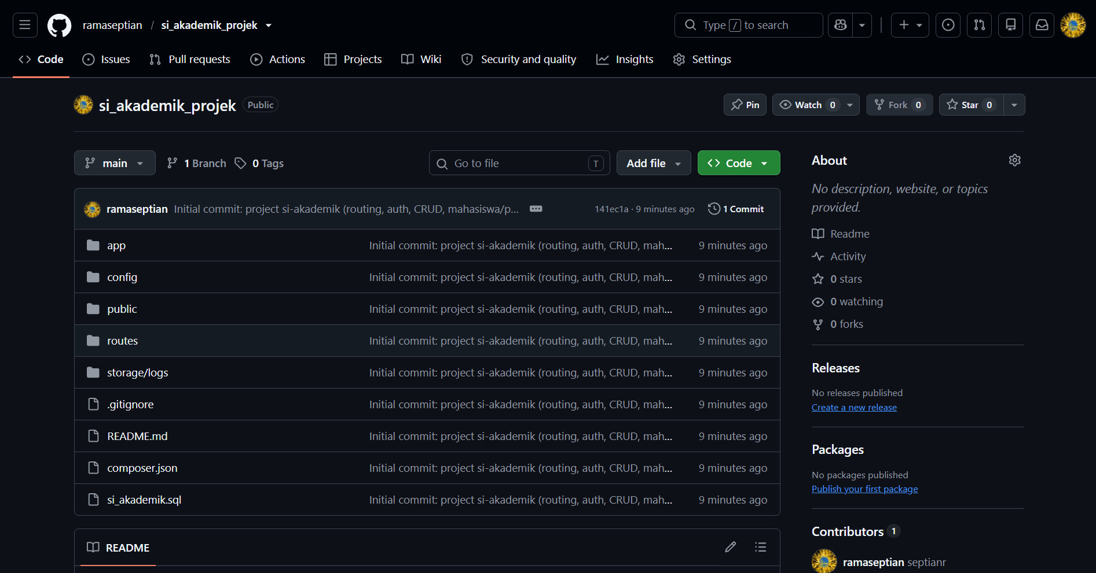5. Menambahkan Perubahan Kedua dan Push Ulang
Sesuai Langkah Praktikum butir 10-11, satu perubahan tambahan dilakukan pada project (pada pengujian ini berupa pembaruan catatan pada README.md), kemudian proses add, commit, dan push diulang kembali.

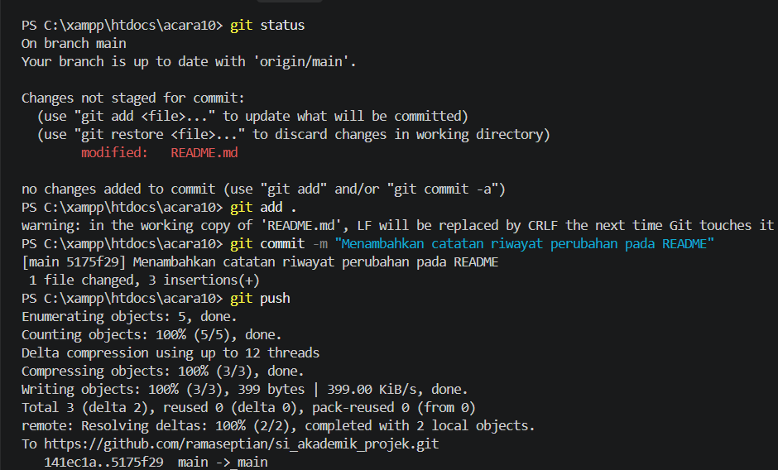

6. Memeriksa Commit History
Riwayat commit dapat diperiksa secara lokal dengan git log, maupun langsung di GitHub pada tab “Commits”. Keduanya harus menunjukkan jumlah dan pesan commit yang sama.
History commit yang sudah di push:
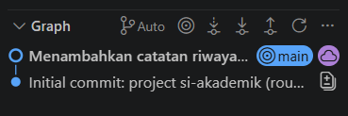
7. Analisis dan Pembahasan
Pengujian pada komputer menunjukkan bahwa seluruh tahapan inti (init, status, add, commit, log) berjalan sesuai yang diharapkan: repository berhasil diinisialisasi, .gitignore berhasil menyembunyikan file yang tidak perlu dari daftar perubahan, dan dua commit berhasil dibuat dengan pesan yang jelas serta berurutan (Initial commit, lalu commit pembaruan README).
Perintah git push dan git pull tidak dapat diuji sepenuhnya secara lokal karena keduanya membutuhkan komunikasi ke server GitHub yang sesungguhnya serta autentikasi akun pribadi, sehingga pembuktian akhir bahwa project benar-benar tersimpan di GitHub dilakukan dengan memeriksa langsung halaman repository dan tab Commits pada akun GitHub mahasiswa (ditandai pada Gambar 1 dan Gambar 2).
Perbedaan git push, git pull, dan git clone terletak pada arah dan tujuan perpindahan data, push mengirim dari komputer ke GitHub, pull mengambil pembaruan dari GitHub ke komputer yang project nya sudah ada, sedangkan clone mengambil seluruh project dari GitHub untuk pertama kalinya, misalnya ketika project akan dikerjakan dari komputer lain atau oleh anggota tim lain.

KESIMPULAN
- Git mencatat riwayat perubahan kode secara lokal melalui commit, sedangkan GitHub menyimpan riwayat tersebut secara online sehingga project tetap aman meskipun komputer mengalami kerusakan.
- Pola kerja dasar Git mengikuti urutan git add (memilih perubahan) → git commit (menyimpan checkpoint dengan pesan) → git push (mengirim ke GitHub).
- File .gitignore berhasil mencegah file/folder yang tidak perlu (seperti node_modules dan file log) ikut diunggah ke repository, tanpa menghapusnya dari komputer.
- Repository si-akademik berhasil dibuat dan terhubung dengan project lokal, dengan minimal dua commit yang pesannya jelas dan berurutan.
- git pull digunakan untuk mengambil pembaruan dari GitHub ke komputer, sedangkan git clone digunakan untuk mengambil seluruh project dari GitHub untuk pertama kalinya di komputer yang berbeda.

DAFTAR PUSTAKA
Buku Kerja Praktik Mahasiswa (BKPM) Workshop Sistem Informasi Web Server (TIF330805). Program Studi D4 Teknik Informatika PSDKU Nganjuk, Politeknik Negeri Jember.
\

